南京医科大学康达学院“xxxxxxxx”
Xxxx活动方案和预算
一、活动主题：

二、活动时间、方式、地点：
xxx年x月x日 线上/线下 xxxx
三、活动人员：
xxxxx
四、活动安排：

五、活动经费预算
1、购买物品+数量
2、共计：xxx元
例：
1、金属书签5份
纸质书签3盒
LED小彩灯链4条
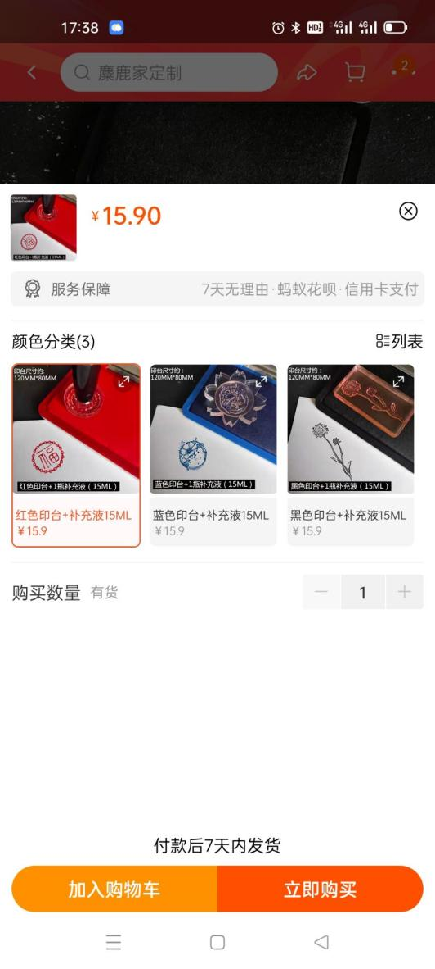
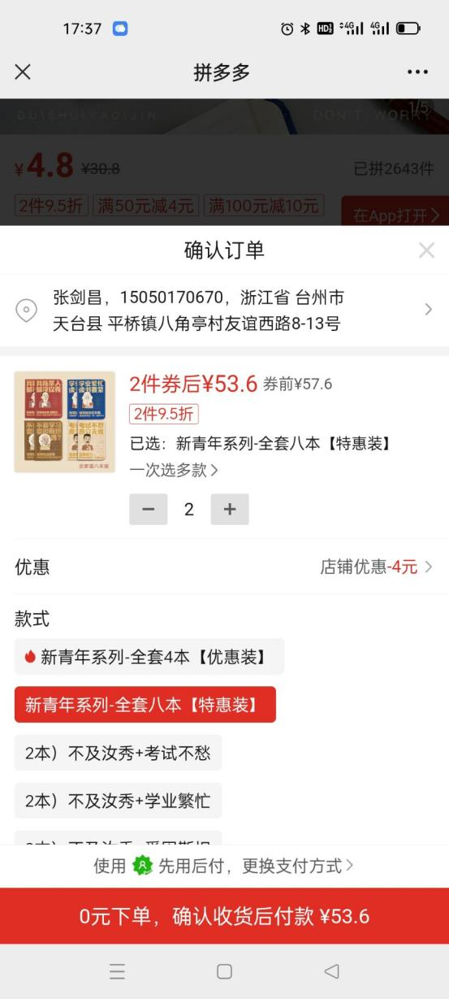
2、共计：189.52元

